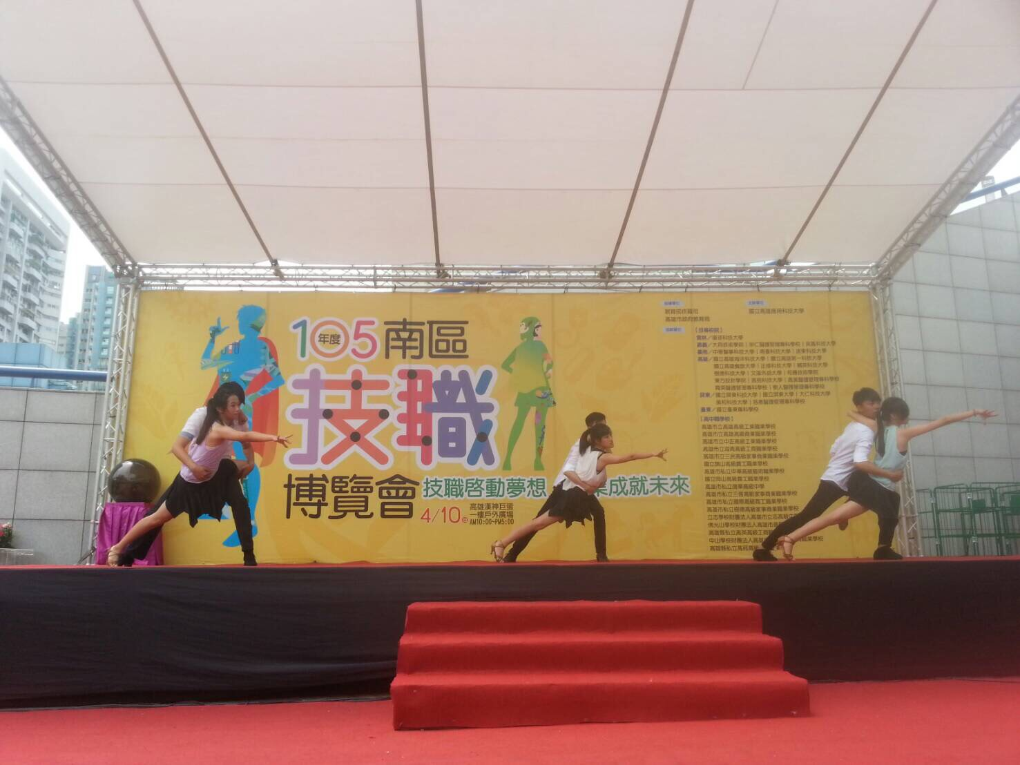
活動名稱：105年南區技職博覽會
活動時間、地點：2016/04/10 高雄巨蛋
活動敘述：舞台上Rumba的表演
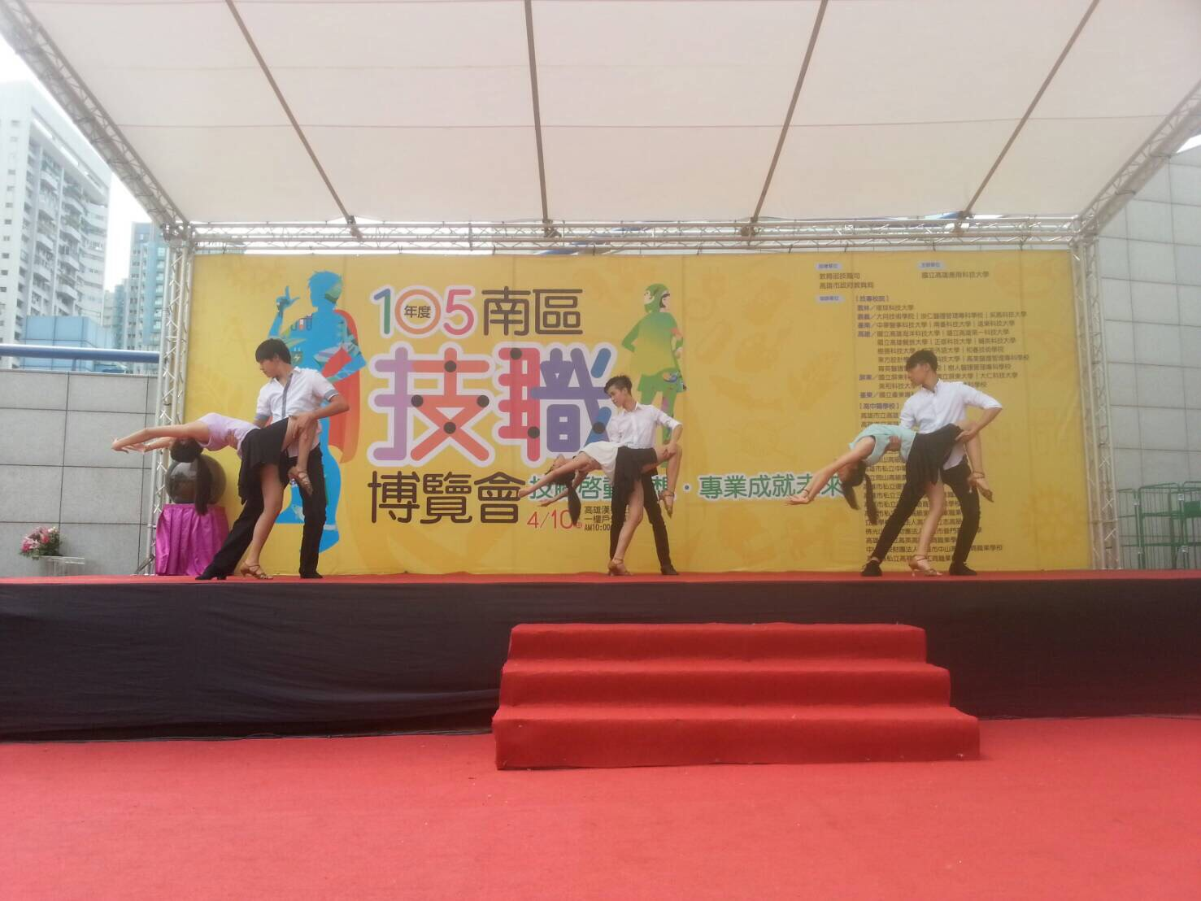
活動名稱：105年南區技職博覽會
活動時間、地點：2016/04/10 高雄巨蛋
活動敘述：高難度的下腰動作

